ESCOLA MUNICIPAL DE EDUCAÇÃO BÁSICA ALFREDO GOMES.
DIRETORA: IVÂNIA NORA.
ASSESSORA PEDAGÓGICA: SIMONE ANDRÉA CARL.
ASSESSORA TÉCNICA ADM.: TANIA N. DE ÁVILA.
PROFESSORA: ELIANE KARVASKI
CATANDUVAS – SC
ANO 2020 - TURMA : 3º ANO
Catanduvas, 24 a 28 de agosto.
1- Escreva palavras com as sílabas abaixo:
FAR | FER | FIR | FOR | FUR

2- Escreva uma frase com cada palavra abaixo:
a)milho=______________________________________________________________
b)cigarra=_____________________________________________________________

c)formiga=____________________________________________________________

d)inverno=____________________________________________________________

e) estudar=____________________________________________________________

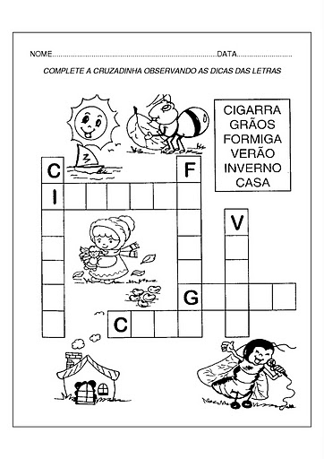
3-Complete a cruzadinha observando as dicas das letras.

4- Troque o C pelo Ç, descubra outras palavras e, depois, separe-as em sílabas. Já comecei.

5-Loteria do SS, S, C ou Ç. Leia a palavra, marque um X na letra que falta e depois reescreva.

